1 通过表单的id获取 document.getElementById(),document.getElementsByName();
通过标签的形式来访问：document.getElementByTagName();
2 form.name获取表单的元素
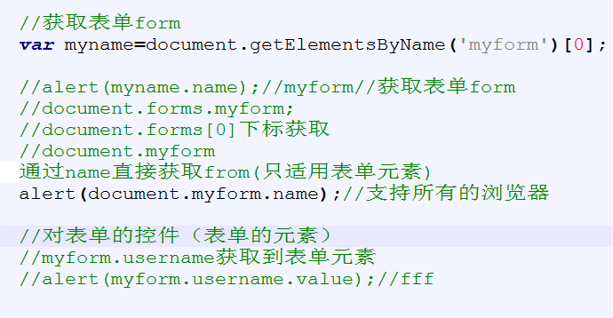
var myform=document.getElementById('myform');

//获取表单form
var myname=document.getElementsByName('myform')[0];

//alert(myname.name);//myform//获取表单form
//document.forms.myform;
//document.forms[0]下标获取
//document.myform 通过name直接获取from(只适用表单元素)
alert(document.myform.name);//支持所有的浏览器

//对表单的控件（表单的元素）
//myform.username获取到表单元素
//alert(myform.username.value);//fff

获取表单的元素
1 直接获取
document.getElementById(‘username’);document.getElementsByTagName(‘input’);(获取的是一个集合）
获取表单的值username.value方式获取
2 通过集合来获取元素
表单对象.elements 获取表单里面的元素集合
通过 form.elements.name表单的具体元素
var name=document.myform.elements.username;
alert(name.value);//fefe

3 直接通过name形式获取
Myform.username

- 表单元素共同的属性和方法
1 获取表单元素的值 表单元素.value 获取和设置元素的值
2 属性
共有的属性 disabled 获取或设置表单控件是否禁用（true,false)
3 方法
失去焦点 blur
得到焦点 focus
//获取和失去焦点
//myform.username.focus();//获得焦点
myform.username.blur();//失去焦点

